Artikel anlegen

① Im Modul Lager die Rubrik Artikel auswählen und auf Artikel klicken.

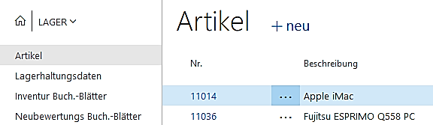

Informationen zum Artikel der Katalogseite oder dem Flyer entnehmen!
② Die einzelnen Register ausfüllen

Register Artikel

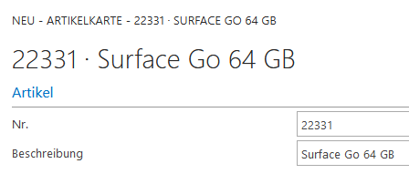
Genaue Artikelbezeichnung eingeben
Die Artikelnummer wird individuell je nach Warengruppe festgelegt (mit GL absprechen!) und eingegeben

Aus der Liste auswählen und auf OK klicken; i. d. R. „Stück“

Register Einstandspreise und Buchung

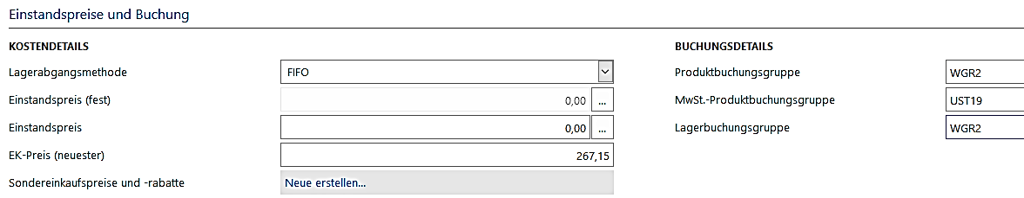

Lagerabgangsmethode: FIFO (first in – first out)
EK-Preis (neuester): Einstandspreis (netto) = xx % vom Verkaufspreis (GL fragen)
Produktbuchungsgruppe: richtige Warengruppe auswählen
MwSt.-Produktbuchungsgruppe: UST19 (ausgenommen Produkte mit ermäßigtem Steuersatz)
Lagerbuchungsgruppe: richtige Warengruppe auswählen; = Produktbuchungsgruppe
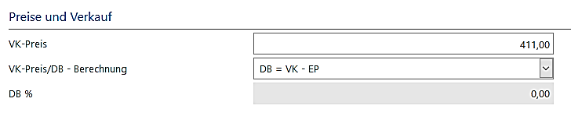
Register Preise und Verkauf

VK-Preis: Verkaufspreis (netto) laut Katalog oder Angebotsblatt

Register Beschaffung

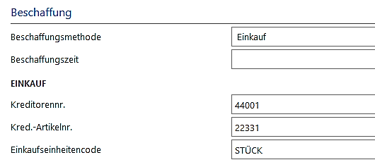

Beschaffungsmethode: Einkauf
Kreditorennr.: Lieferant, von dem die Ware üblicherweise gekauft wird.
Kreditoren-Artikelnr.: Wenn der Lieferant eine Korrespondenzübungsfirma der ZÜF ist, wird hier unsere Artikelnummer eingetragen, ansonsten die Artikelnummer dieses Artikels beim Lieferanten.
Einkaufseinheitencode: gleicher Code wie im Register Allgemein, i. d. R. „Stück“

Register Planung

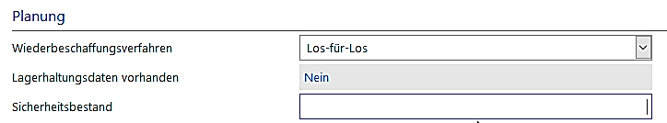Wiederbeschaffungsverfahren: Los-für-Los
Sicherheitsbestand: optional

③ Textbausteine erfassen
Genaue Daten zum Produkt werden als Textbausteine erfasst. Diese können z. B. bei einem Angebot angezeigt werden.

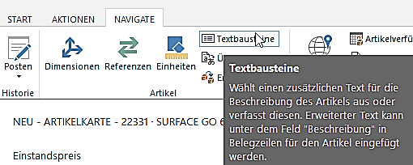
In der Artikelkarte im Register NAVIGATE auf TEXTBAUSTEINE klicken
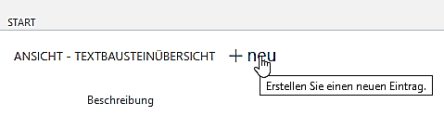

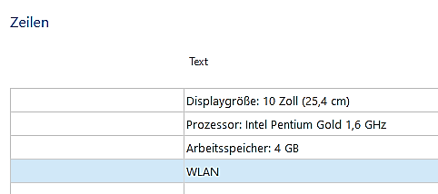

In den freien Textzeilen werden die Produktinformationen eingetragen. Andere Eintragungen oben sind nicht erforderlich.

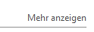
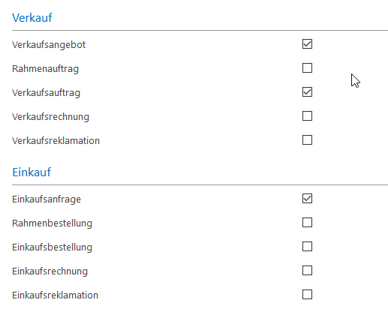
Falls nicht alle Belegarten angezeigt werden, rechts in der Zeile Verkauf auf „Mehr anzeigen“ klicken.
Die Textbausteine sollen in unseren Angeboten und Auftragsbestätigungen sowie in Einkaufsanfragen angezeigt werden. Alle weiteren Haken sind zu entfernen.
④ Attribut erfassen
Hintergrund: Ein Attribut ist die Zuordnung zu einem Sortiment (z. B. „Sortiment 2022“) oder zu einer Werbeaktion (z. B. „Frühlingsaktion 2022“). Diese Zuordnung ermöglicht, dass die Artikelliste entsprechend gefiltert wird, also z. B. nur Artikel aus dem diesjährigen Sortiment angezeigt werden. Ein Artikel kann auch mehrere Attribute haben.
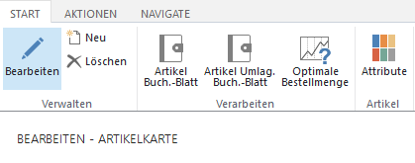

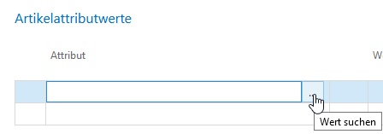
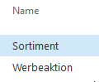

Je nach Definition des Attributes muss ein Wert eingetragen werden oder es kann aus einer Liste ausgewählt werden. - Ok

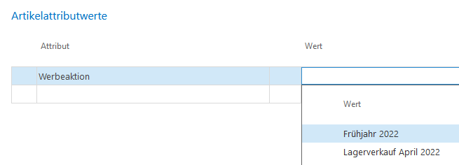
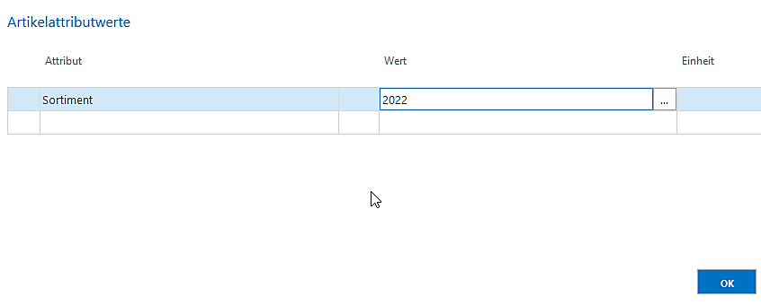
Beispiel 1 Wert (hier das Jahr) wird eingetippt.
Falls das gewünschte Attribut noch nicht vorhanden ist: siehe Anleitung „Artikelattribute festlegen“
Beispiel 2: Wert kann aus der Liste gewählt werden

